Allegato alla Relazione

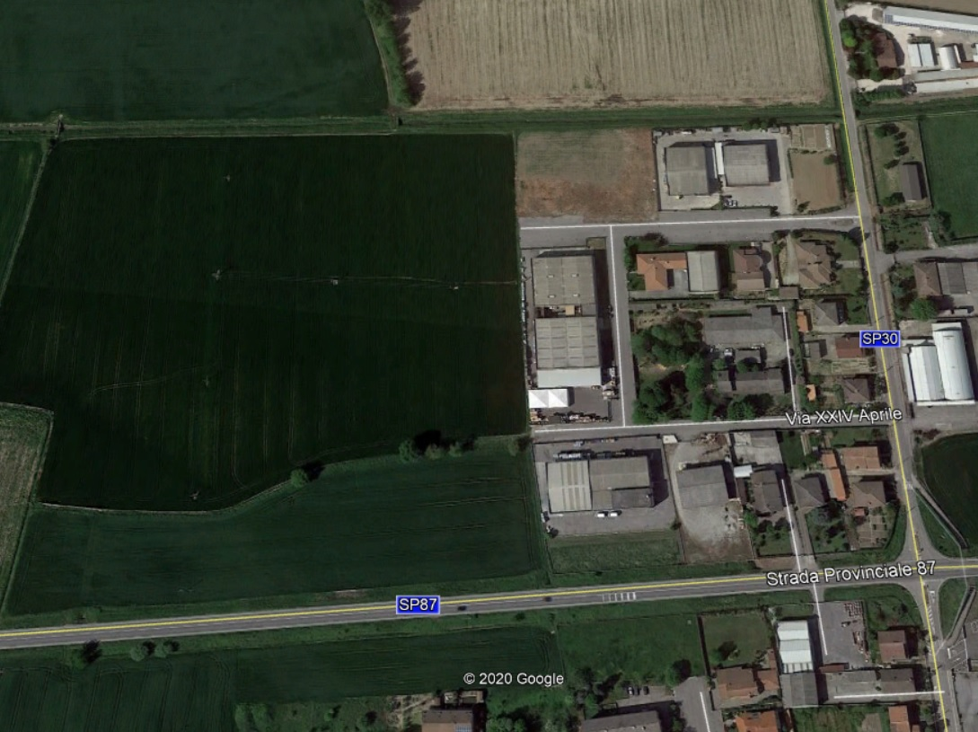

Vista aerea con indicazione, con perimetro in rossa, della porzione di strada cieca oggetto di sdemanializzazione e alienazione.

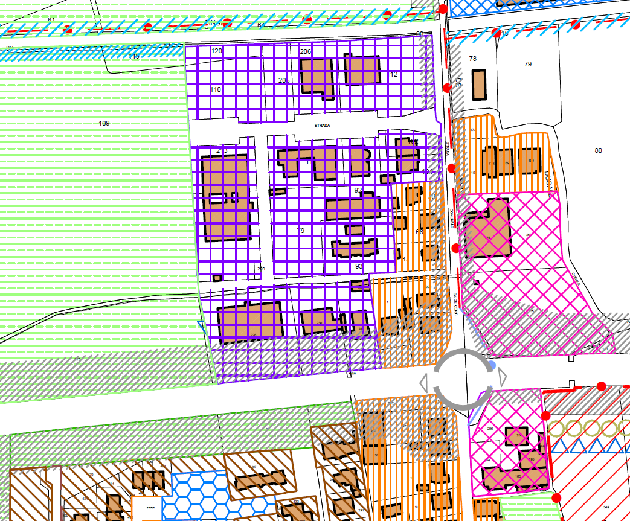

Con il perimetro in rosso è individuata la porzione di strada cieca oggetto di sdemanializzazione e alienazione nella tavola delle destinazioni d’uso del vigente P.G.T.
La modifica proposta prevede la trasformazione dell’area in ad “Ambito non soggetto a trasformazione urbanistica” (art. 29 Nta del Piano delle regole).
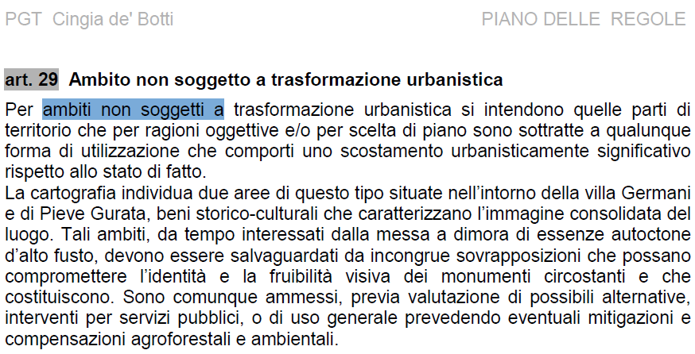 | 